Załącznik nr 1_Szczegółowy opis przedmiotu zamówienia

- Przedmiotem zamówienia jest:
- Świadczenie przez Wykonawcę usług telekomunikacyjnych telefonii stacjonarnej z wykorzystaniem stacjonarnych łączy POTS i/lub ISDN we wszystkich obiektach Ministerstwa Kultury i Dziedzictwa Narodowego, wyszczególnionych w załączniku nr 1 do SIWZ, który stanowi jednocześnie Wykaz zasobów telekomunikacyjnych Zamawiającego.
- Zapewnienie łączności głosowej, faksowej oraz wszystkich przyłączy telekomunikacyjnych, niezbędnych do realizacji całości usług określonych w Wykazie zasobów telekomunikacyjnych Zamawiającego stanowiącym Załącznik nr 1 do SIWZ.
- Podłączenie nowych i/lub likwidacja istniejących łączy POTS i traktów ISDN we wskazanych na bieżąco przez Zamawiającego lokalizacjach, zgodnie z Załącznikiem nr 1 do SIWZ.
- Comiesięczne sporządzanie pełnych bilingów (listing wszystkich połączeń wychodzących) w rozbiciu na poszczególne numery DDI i MSN traktów ISDN oraz numery końcowe POTS/PSTN, w pliku w formacie zgodnym z programem Microsoft Excel oraz dostarczenie go przez Wykonawcę wraz z fakturą za miesięczne usługi telekomunikacyjne. Zestawienie bilingowe powinno zawierać następujące informacje:
- liczba kolejna (numer rekordu),
- data rozpoczęcia rozmowy w formacie: rrrr-mm-dd,
- czas rozpoczęcia rozmowy w formacie: gg:mm:ss,
- czas trwania połączenia w formacie: gg:mm:ss,
- numer DDI, MSN lub POTS abonenta inicjującego połączenie,
- wybrany numer,
- nazwa wybranego kierunku,
- koszt połączenia,
- koszt wykonywanych połączeń dla danej lokalizacji w okresie rozliczeniowym,
- inne informacje, związane z połączeniem.
- Zapewnienie raportów na życzenie Zamawiającego, które zostaną dostarczone w terminie 14 dni od dnia otrzymania zamówienia, zawierających statystykę ruchu przychodzącego, obejmujących:
- ilość połączeń z poszczególnych kierunków,
- czas połączeń z poszczególnych kierunków.
Statystyki będą wykonywane za dowolnie wybrany przez Zamawiającego okres trwania umowy, z zastrzeżeniem, że nie muszą one dotyczyć niezakończonego okresu rozliczeniowego oraz okresów już przekazanych Zamawiającemu wcześniej. Dostarczane będą na wskazany adres e-mail w pliku w formacie zgodnym z programem Microsoft Excel.
- Zapewnienie systemu zapowiedzi informacyjnej o zmianie dotychczasowego numeru końcowego lub grupy numerów zgodnie z aktualnymi potrzebami Zamawiającego – w razie likwidacji lub zmiany numeru, przez okres co najmniej 2 miesięcy od dnia likwidacji lub zmiany numeru, jednak nie dłużej niż do końca trwania umowy. Zamawiający oczekuje standardowej zapowiedzi słownej, w treści której będzie informacja o zmianie numeru z podaniem nowego numeru Zamawiającego (jeśli taka zmiana nastąpiła) lub informacja o likwidacji numeru (w przypadku likwidacji Zamawiającego lub jego części lub rezygnacji z numeru przez Zamawiającego bez unieruchomienia innego numeru).
- Usługi telekomunikacyjne będące przedmiotem niniejszego zamówienia będą świadczone zgodnie z ustawą z dnia 16 lipca 2004 r. Prawo telekomunikacyjne (Dz.U. 2021 r., poz. 576) oraz innymi obowiązującymi w tym zakresie przepisami prawa.

- Przedmiot niniejszego zamówienia nie obejmuje:
- łączy alarmowych (na których funkcjonuje numeracja alarmowa typu: 112, 987, 999 etc.),
- dzierżawy/zakupu abonenckich centrali telefonicznych (PABX), modułów wyniesionych, kart wyposażenia centrali itp.,
- dzierżawy/zakupu modemów, bramek, urządzeń końcowych itp.,
- łączy dzierżawionych pomiędzy obiektami Jednostek (dla łączności resortowej),
- dostępu do Internetu,
- łączy na których świadczone są inne usługi, tj. dostęp do Internetu/DSL, usługi pakietowe.
Powyższe usługi każda Zamawiający zrealizuje we własnym zakresie, wg własnych potrzeb oraz w celu zapewnienia wdrożenia usługi będącej przedmiotem zamówienia.
- Szczegółowe wymagania dotyczące wykonania przedmiotu zamówienia:
- Zamawiający zachowa dotychczasową numeracje telefoniczną – Wykonawca przeniesie wszystkie istniejące numery telefoniczne (POTS, MSN i DDI) na swoje zasoby. Wykaz numeracji telefonicznej zostanie dostarczony Wykonawcy przez Zamawiającego najpóźniej w dniu wizji lokalnej przeprowadzonej przez Wykonawcę przy udziale przedstawiciela Zamawiającego.
- Wykonawca, w porozumieniu z Zamawiającym zamieści informację o numeracji telefonicznej Jednostki w ogólnopolskiej bazie numerów, świadczonej przez Orange (zgodnie z decyzją Prezesa Urzędu Komunikacji Elektronicznej z dn. 14 lipca 2006 r.).
- Wykonawca zapewni dla określonych numerów Zamawiającego możliwość dyskryminacji kierunków telefonicznych komercyjnych (takich jak 0300, 0700 itp.) na poziomie centrali miejskiej (OCB).
- Wykonawca uruchomi i udostępni w zależności od potrzeb Zamawiającego usługi:
- CLOP - Calling Line Identification Presentation (prezentacja numeru dzwoniącego, z wyłączeniem numerów zastrzeżonych zgodnie z art. 171 ustawy Prawo telekomunikacyjne),
- CLIR - Calling Line Identification Restriction (blokada prezentacji numeru dzwoniącego),
- COLP - Connected Line identification Predsntation (prezentacja numeru z którym nawiązane jest połączenie), wymagane jedynie w obrębie sieci telekomunikacyjnej Wykonawcy,
- COLR - Connected Line identification Restriction (blokada prezentacji numeru z którym nawiązane jest połączenie).
- Wykonawca zapewni, aby przesyłanie informacji o numerze abonenta wywołującego w połączeniach przychodzących do Zamawiającego na łączach analogowych było realizowane za pomocą sygnalizacji DTMF (Dual Tone Multi Frequency) i FSK (Frequency-Shift Keying).
- Wykonawca zapewni możliwość przekierowywania na dowolne numery telekomunikacyjnej sieci publicznej wywołań kierowanych na wszystkie numery analogowe Zamawiającego w trybie:
- bezzwłocznym (CFU),
- w przypadku zajętości (CFB),
- przy braku odpowiedzi (CFNR).
- Wykonawca zapewni dla wszystkich numerów możliwość identyfikacji wywołań złośliwych (MCID) oraz blokadę połączeń anonimowych (ACR).
- Zamawiający wymaga, aby podczas prowadzonych rozmów na wszystkich łączach telefonicznych była zachowana możliwość wysyłania i odbierania sygnałów DTMF (Dual Tone Multi Frequency) pomiędzy urządzeniami końcowymi.
- Wykonawca zapewni bezpłatnie połączenia telefoniczne pomiędzy wszystkimi obiektami, wyszczególnionymi w Załączniku nr 1 do SIWZ, tj. w Wykazie zasobów telekomunikacyjnych Zamawiającego.
- Wykonawca zapewni bezpłatne połączenia telefoniczne na krajowe numery komórkowe i stacjonarne z wyjątkiem połączeń na numery specjalne.
- Wykonawca zapewni bezpłatne połączenia telefoniczne na numery międzynarodowe stacjonarne i komórkowe do krajów UE i USA.
- Taryfikowanie czasu rozmów będzie realizowane z dokładnością do jednej sekundy.
- W celu doprowadzenia usługi do urządzeń telekomunikacyjnych jednostki, Zamawiający wymaga, aby zostały wykorzystane instalacje telekomunikacyjne istniejące na terenie obiektów określonych w Załączniku nr 1 do SIWZ. Zamawiający wymaga również, aby Wykonawca doprowadził do budynku usługi w technologii wyszczególnionej w Załączniku nr 1 do SIWZ – Wykaz zasobów telekomunikacyjnych jednostek.
- W przypadku braku możliwości wykorzystania istniejących zasobów fizycznych instalacji telekomunikacyjnych w poszczególnych obiektach lub braku możliwości zastosowania technologii zgodnej z załącznikiem nr 1 do SIWZ, jednostka dopuszcza inną, uzgodnioną bezpośrednio z Zamawiającym, technikę transmisyjną wykonywania usług telekomunikacyjnych będących przedmiotem niniejszego zamówienia tj. kabel światłowodowy, radiolinia lub kabel miedziany.
- Poniżej przedstawiono sposób współpracy dostarczonych przez Wykonawcę łączy telekomunikacyjnych z urządzeniami telekomunikacyjnymi jednostki.
- ISDN PRA:
          - Wykonawca udostępni Zamawiającemu łącza ISDN z dostępem PRA w konfiguracji kanałów 30B+D, z interfejsem G.703 oraz sygnalizacją DSS1;
          - Łącze będzie zestawione w relacji operator – centrala telefoniczna PABX JAP:
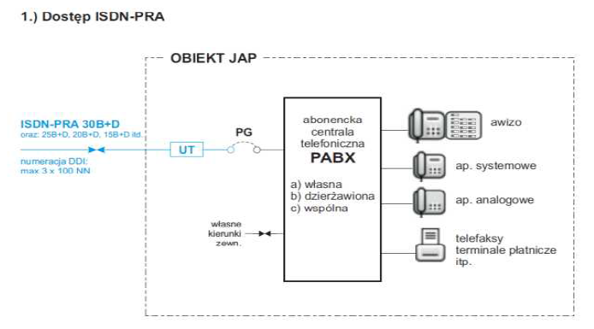
          - W przypadku użycia do budowy łącza innych technologii niż TDM, operator zapewni jakość głosu nie gorszą niż w łączach TDM, a także prawidłową obsługę wszystkich usług i sygnalizacji ISDN tak jak w sieciach TDM. Ponadto dołoży wszelkich starań, aby we własnej sieci wyeliminować niekorzystne efekty jak:
- pogłos, trzaski i inne sygnały zakłócające podczas prowadzonej rozmowy telefonicznej,
- brak słyszalności rozmówcy,
- zrywanie trwających połączeń,
- brak lub niewłaściwe sygnały informacyjne podczas realizacji połączeń (np. brak zwrotnego sygnału wywołania),
- utrudnienia w realizacji połączeń w ruchu wychodzącym i przychodzącym,
          - Wykonawca zapewni numerację DDI wskazaną przez Zamawiającego;
          - Wykonawca zapewni prawidłową transmisję głosu, sygnalizacji DSS1, telefaksów w standardzie co najmniej G3, transmisję danych za pomocą modemów i terminali płatniczych dostosowanych do linii analogowych i ISDN oraz połączeń wideo za pomocą wideoterminali ISDN;
        - Linie analogowe POTS:
          - Wykonawca udostępni Zamawiającemu linię analogową POTS zakończoną we wskazanym miejscu w budynku lub na przełącznicy głównej Zamawiającego.
          - Łącze będzie zestawione w relacji operator - Zamawiający w technologii zapewniającej jakość połączenia takiego jak dla standardowej analogowej linii telefonicznej po kablu miedzianym. Nie dopuszcza się stosowania technologii bezprzewodowych GSM, UMTS lub LTE.
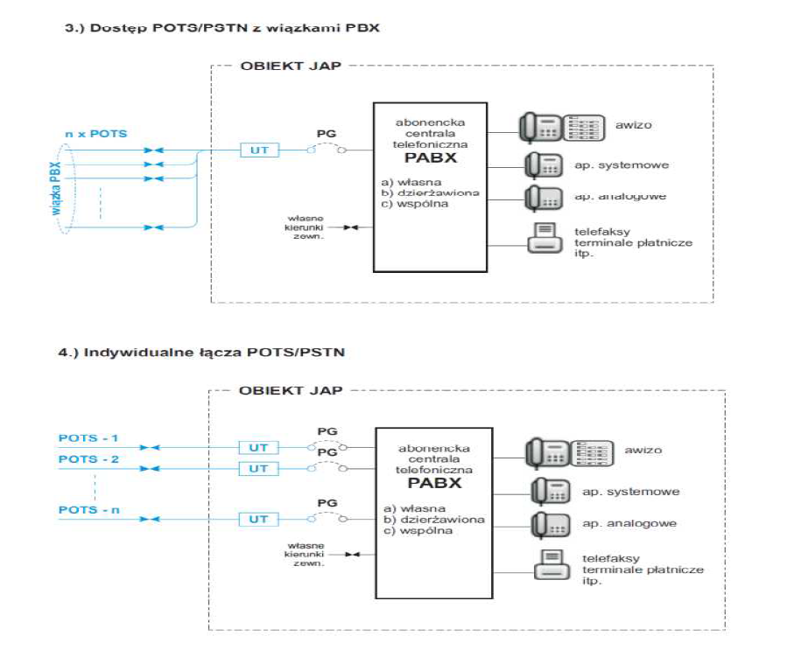
          - Wykonawca zapewni numerację dla linii analogowych przekazaną przez Zamawiającego,
          - Wykonawca zapewni na życzenie Zamawiającego wiązki PBX dla wskazanej grupy linii analogowych;
          - Wykonawca zapewni prawidłową transmisję głosu, telefaksów w standardzie co najmniej G3, transmisję danych za pomocą modemów i terminali płatniczych dostosowanych do linii analogowych.

- Wykonawca zapewni możliwość takiego skonfigurowania łączy ISDN PRA, aby była możliwość przekierowania ruchu na inne wskazane łącza ISDN PRA (np. w innej lokalizacji), w zależności od potrzeb Zamawiającego.
- Wykonawca zapewni nieprzerwane świadczenie usług telekomunikacyjnych będących przedmiotem niniejszego zamówienia we wszystkich obiektach Zamawiającego (wyszczególnionych w Wykazie zasobów telekomunikacyjnych Zamawiającego stanowiącym Załącznik nr 1 do SIWZ, w momencie zmiany usługodawcy. Zakończenie dotychczasowej umowy nastąpi w dniu poprzedzającym rozpoczęcie świadczenia usług będących przedmiotem niniejszego zamówienia, o uzgodnionej z przedstawicielem Zamawiającego godzinie. Rozpoczęcie świadczenia usługi będącej przedmiotem niniejszego zamówienia nastąpi nie później niż o godz. 6:00 rano dnia następnego po terminie określonym w Wykazie zasobów telekomunikacyjnych Zamawiającego, tj. po wygaśnięciu aktualnie zaciągniętych zobowiązań przez Zamawiającego, jako dzień rozpoczęcia świadczenia usługi będącej przedmiotem niniejszego zamówienia. W warunku tym zawierają się wszelkie prace niezbędne do podjęcia przed, w trakcie i po wyznaczonym terminie przełączenia, jak również współdziałania z dotychczasowym Wykonawcą oraz innymi osobami, wdrażającymi usługi powiązane (np. wymiana systemu PABX w danym obiekcie).
- Po zakończeniu usługi będącej przedmiotem niniejszego zamówienia Wykonawca przekaże wszystkie numery POTS, MSN i DDI na rzecz nowego Wykonawcy, z możliwością ich skutecznego uruchomienia przez nowego Wykonawcę od godz. 6:00 rano dnia następnego po dniu zakończeniu świadczenia usługi będącej przedmiotem niniejszego zamówienia.
- Po zakończeniu usługi będącej przedmiotem niniejszego zamówienia, Wykonawca zdemontuje wszystkie urządzenia, których jest właścicielem a które dostarczył w celu realizacji przedmiotu umowy, w terminie uzgodnionym z Zamawiającym.
- Wykonawca w okresie świadczenia usługi, będącej przedmiotem niniejszego zamówienia, zapewni usługi głosowe (w tym na potrzeby telefaksów i terminali płatniczych) w ruchu dwukierunkowym do wszystkich kierunków dostępnych w publicznej sieci telekomunikacyjnej z zachowaniem wysokiej jakości parametrów transmisyjnych.
- Wykonawca zapewni infolinię dedykowaną do przyjmowania od przedstawicieli Zamawiającego wszelkich zgłoszeń w formie telefonicznej i e-mailowej w systemie 24 godziny na dobę/ 7 dni w tygodniu przez cały okres trwania umowy.
- Czas podłączania nowych łączy lub/i traktów lub/i numerów telefonicznych, rozumiany jako czas od momentu przyjęcia zgłoszenia do uruchomienia pełnej funkcjonalności, wynosi nie dłużej niż 4 miesiące.
- Czas odłączenia istniejących łączy lub/i traktów lub/i numerów telefonicznych, rozumiany jako czas od momentu przyjęcia zgłoszenia do wykonania odłączenia, będzie każdorazowo uzgadniany z przedstawicielem Zamawiającego, ale nie będzie dłuższy niż 30 dni kalendarzowe.

